ФОРМА ОБРАЩЕНИЯ ПО КАЧЕСТВУ ПРОДУКЦИИ АО "Волгабурмаш"
(Долота для горнорудной промышленности, заполняет заказчик)
ОБРАЩЕНИЕ
Описание
ИСПОЛЬЗУЕМОЕ ДОЛОТО
Модель долота
Серийный номер
Дата установки
Дата снятия
Проходка, м
Описание износа
ОБЩАЯ ИНФОРМАЦИЯ
Предприятие / компания
Карьер
ГОРНО-ГЕОЛОГИЧЕСКИЕ УСЛОВИЯ, В КОТОРЫХ ОСУЩЕСТВЛЯЛОСЬ БУРЕНИЕ
Описание горных пород
Коэффициент крепости по шкале
Протодьяконова, f
Категория пород по буримости (1-10)
Обводнённость (1-3)
Трещиноватость (1-5)
Номер горизонта
Номер блока / забой экскаватора
ГОРНО-БУРОВОЕ ОБОРУДОВАНИЕ
Производитель бурового станка
Модель бурового станка
Бортовой номер
Диаметр буровой штанги, мм
РЕЖИМЫ БУРЕНИЯ
Нагрузка (давление) на долото | Рабочая |  | максимальная
Частота вращения | рабочая |  | максимальная
Давление воздуха (по манометру в кабине) | без воды |  | с водой

ФОТОГРАФИИ ОТРАБОТАННОГО ДОЛОТА
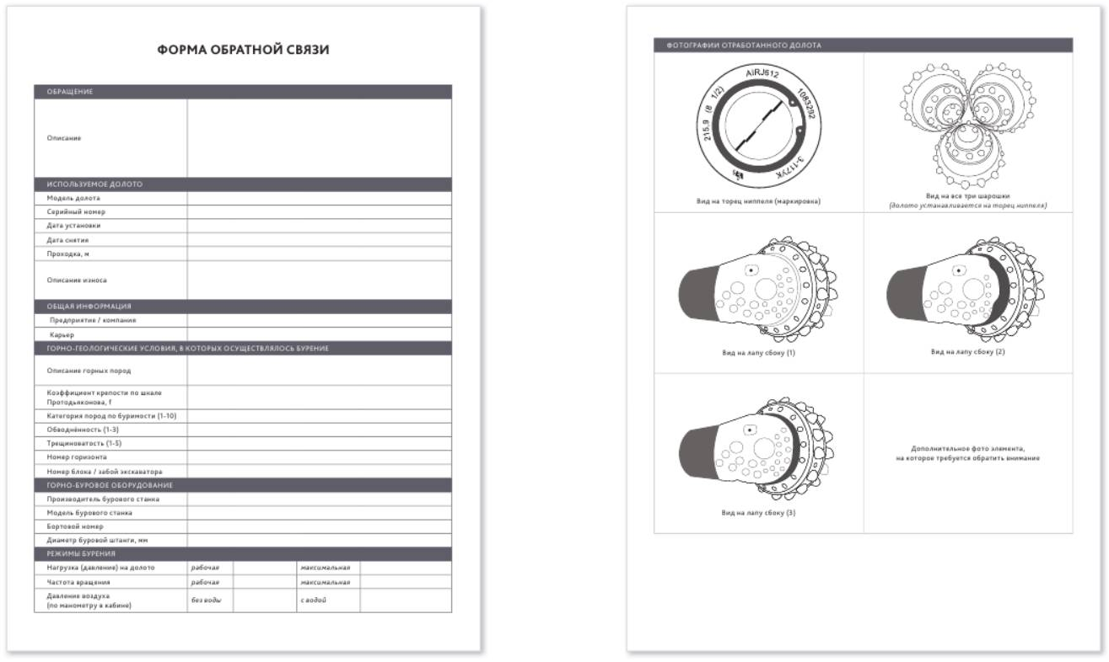  Вид на торец ниппеля (маркировка) | Вид на три шарошки  (долото устанавливается на торец ниппеля)
Вид на лапу сбоку (1) | Вид на лапу сбоку (2)
Вид на лапу сбоку (3) | Дополнительное фото элемента,  На которое требуется обратить внимание

